附件2

**中国农业工程学会入会须知**

**个人会员**

凡热心农业工程事业的科技人员均可申请入会，经核准后成为本会会员。

1、具有中级以上技术职称的科技人员可申请加入会员。

2、具有高级以上技术职称或在农业工程领域有突出贡献的中级技术职称的科技人员可申请加入高级会员。

3、在读的（须持有学生证）的学生可申请加入学生会员。

从2007年7月1日起申请人应在学会会员系统上申请注册，并交纳会费(见会费标准)，经学会秘书处核准后开具发票，申请人可登录学会会员系统打印会员证。

申请学生会员者请将学生证复印件上传至学会会员系统。

联系电话：010-59195021

**单位（团体）会员**

愿意参加学会有关活动，关心和支持农业工程事业，支持学会工作，具有法人资格的团体或单位均可向本会提出申请。

由具有法人资格的团体或单位向本会提出申请并填写入会申请表，由常务理事会授权学会办事机构依据条件核准。

**会费标准**

**1、个人会员：注册费：每人50元**

高级会员：100元/年 （每5年收取一次550元）

普通会员：50元/年（每5年收取一次300元）

学生会员：30元/年（每5年收取一次200元）

永久高级会员：一次性会费2050元

**2、单位会员：注册费免交**

事业单位会员：1000元/年（每5年收取一次5000元）

企业单位会员：2000元/年（每5年收取一次10000元）

**交费方式**

银行汇款

户名：中国农业工程学会

开户行：中国农业银行北京朝阳路北支行

账号：11040101040004739

汇款时请备注姓名、开票抬头、税号

**会员享有以下权利和义务**

**个人会员**

本会的选举权、被选举权和表决权；优先参加学会的各项活动，优惠购得学会出版的书籍等资料；定期获得学会出版的会讯一份；对本会工作的批评建议权和监督权；遵守本会章程，执行本会决议，完成本会委托的工作；维护本会合法权益；按规定交纳会费；积极参加和支持本学会组织的各项活动。

**单位会员**

优先参加本会组织的国内外活动；定期获得学会出版的会讯一份；优先或免费取得有关本会的学术资料；对本会工作提出意见和建议；遵守本会章程，执行本会决议以及接受本会委托的工作；支持本会工作，协助本会开展有关的学术、继续教育和科普等活动；按规定交纳会费。

会员证、会员号由中国农业工程学会秘书处统一管理、颁发。本会会员入会自愿，退会自由。会员如一年不交纳会费，经本会通知其本人后，一年内仍无改变的，视为自动退会。

**入会流程：**

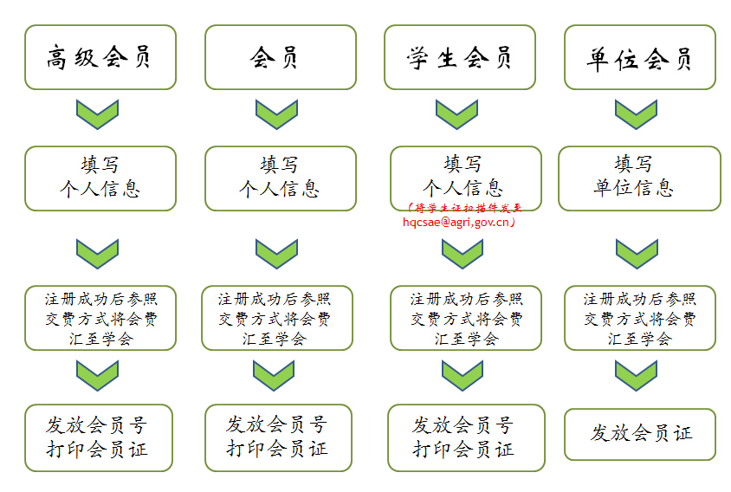

**链接：**

**入会网址** [**https://csae.kejie.org.cn/m**](https://csae.kejie.org.cn/m)

**扫码入会：**

